## Nyttevirkning af kaffemaskine

#### Formål

Formålet med øvelsen er at bestemme nyttevirkningen af en kaffemaskine: Altså hvor stor en del af den elektriske energi, som udnyttes til opvarmning af kaffe (vand) ved brygning af en kande kaffe.

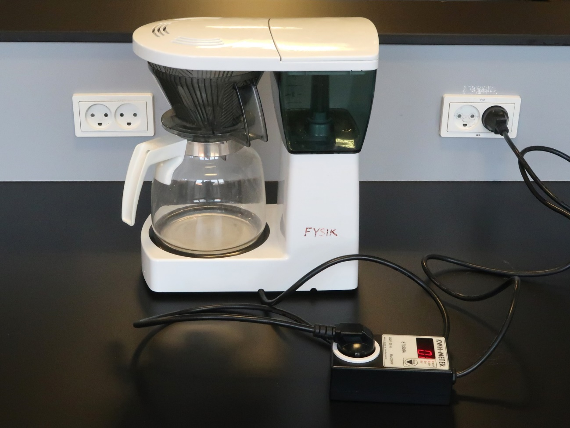

#### Forsøg

* Afmål en mængde vand, så kanden er ca. 3/4 fyldt, fx 0,8 liter vand. Noter ned, hvor meget vandet vejer. Hæld vandet i kaf­fe­maskinens beholder.
* Tilslut kaffemaskinen til en stik­kontakt via et Watt-meter, men uden af tænde for apparatet endnu. Mål vandets start­tem­peratur .
* Tænd for apparatet, samtidigt med at et stopur startes. Aflæs kaffemaskinens effekt på Watt-meteret.
* Når vandet er løbet helt igennem kaffemaskinen, stoppes stopuret og kaffemaskinen sluk­kes. Tiden *t* no­teres ned sammen med vandets sluttemperatur .

|  |  |  |  |  |
| --- | --- | --- | --- | --- |
| *m* (kg) |  |  | *P* (W) | *t* (s) |
|  |  |  |  |  |

**Opgaver i tilknytning til forsøgene**

a) Redegør først for rigtigheden af nedenstående formel for nyttevirkningen η og indsæt der­efter værdierne fra forsøget med henblik på at bestemme en værdi for nytte­virk­nin­gen af kaffemaskinen i det aktuelle forsøg:

(1) 

b) Overvej hvilke usikkerheder der er i forbindelse med de fem målte værdier. Hvilke værdier er mest sikre?

c) Overvej om nyttevirkningen mon afhænger af:

1) Hvor meget vand man startede med?

2) Hvor stor starttemperaturen af vandet er?

3) Om maskinen havde været i brug umiddelbart før forsøget?

d) Give nogle bud på, hvorfor nyttevirkningen er relativt langt fra 100%. Hvor i sy­stemet er tabene størst?

e) Hvorfor mon en elkedel har en noget større nyttevirkning?